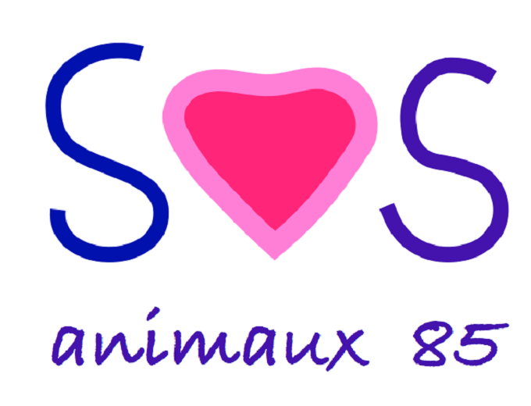

CONTRAT A RETOURNER A : SOS ANIMAUX 85 11 la Dube 85390 CHAVAGNES LES REDOUX

A retourner sous 10 jours maximum merci de votre compréhension

CONTRAT D’ADOPTION

ANIMAL

Nom : Type : Sexe : Age :
Couleur : Stérilisé/Castré : N° Tatouage ou Puce :
Est placé sous contrat (clauses ci-jointes devant être lues, comprises, approuvées et signées par l’adoptant)
Votre animal adopté devra être stérilisé au plus tard le :
si l'attestation vétérinaire n'arrive pas dans les 8 jours suivant la date prévue le chèque de caution sera encaissé et vous aurez quand même l'obligation de stérilisation

ADOPTANT

NOM : PRENOM :
Adresse : Code Postal : Ville :
Tél : Adresse Mail :

Documents fournis par l’adoptant :

Carte d’Identité : OUI - NON N° : Copie d’un justificatif de domicile O / N

DON LIBRE :
15 € minimum pour un chat et 30 € minimum pour un chien afin de pouvoir assurer les futures sorties des fourrières

Chèque / Espèce :

Date de l’adoption : Placement effectué par :

Signature de l’adoptant
précédée de la mention : « Lu et approuvé et je reconnais avoir pris connaissance des clauses d’adoption »

Clauses d’adoption

Article 1 : En cas de force majeure ou pour toute autre raison particulière, si la famille adoptante doit néanmoins se séparer de son animal, l’association devra être contactée au moins 1 mois à l’avance afin qu’elle puisse mettre tout en œuvre pour lui retrouver un adoptant ou le reprendre (dans le mesure de ses possibilités). Les frais de rapatriement de l’animal seront imputés à l’adoptant. La somme versée pour l'adoption ne sera pas rendue aux adoptants.

Article 2 : L’association interdit l’euthanasie de l’animal. Il y a néanmoins 2 exceptions (l’ordre d’euthanasie devra nous être retourné dans les 48h) :

- En cas d’état de santé irrécupérable, dûment attesté par un certificat vétérinaire ;
- Animal déclaré et confirmé dangereux par un vétérinaire et un éducateur animalier agréé ;

Article 3 : Toute mutilation de queue et d’oreille est strictement interdite quelque soit le standard de la race.

Article 4 : L’adoptant s’engage à vermifuger l’animal 3 fois par an. Le rappel des vaccins est obligatoire.

Article 5 : L’association interdit de laisser procréer l’animal. Si la stérilisation (ou castration) n’est pas effectuée par l’association (animal trop jeune), la famille adoptante s’engage à stériliser l’animal à l’âge de ces 7 mois. L’association demande un chèque de caution de 150 €. Dès que l’adoptant aura envoyé l’attestation vétérinaire pour confirmer la stérilisation à l’association, le chèque de caution sera détruit ou encaissé dans le cas contraire. Dans le cas contraire, l’association se réserve le droit de reprendre provisoirement l’animal en vue l’opération et le chèque sera encaissé.

Article 6 : La somme versée en DON pour l’adoption représente la participation aux frais vétérinaires et reste acquise pour l’association elle ne sera pas rendue en cas de retour de l’animal. Cependant si l’adoptant désire que l’animal soit testé pour certaines maladies spécifiques, il doit en faire la demande à SOS ANIMAUX 85 et les frais de ceux-ci lui seront alors imputés. En cas d’abandon de l’animal après l’adoption 50 € vous sera demandé pour valider cet abandon et permettre à l’association de reprendre l’animal, de le remettre à jour des vaccins, vermifuges, anti puces … L’article 521-1 du Code pénal punit les sévices graves ou actes de cruauté commis sur un animal domestique d’une peine de 2 ans d’emprisonnement et de 30.000 euros d’amende.
Le fait d’abandonner un animal domestique est puni des mêmes peines.

Article 7 : En cas de maladie ultérieure à l’adoption, l’association se décharge de toute responsabilité.

Article 8 : Les frais occasionnés par l’animal (nourriture, vétérinaire, etc ..) ultérieurs à l’adoption ne seront, en aucun cas, remboursés par l’association, même si l’animal devait être restitué à cette dernière.

Article 10 : En cas de changement d’adresse, la famille adoptante s’engage à communiquer ses nouvelles coordonnées à l’association (adresse, téléphones, mail) ainsi qu’à la SOCIETE CENTRALE CANINE (01.49.37.54.54). La carte d’identification définitive sera remise aux adoptants 90 jours après le délai de surveillance vétérinaire.

Article 11 : La famille adoptante s’engage à donner régulièrement des nouvelles de l’animal à l’association (y compris photos) et, réciproquement, accepte que des nouvelles soient prises par l’association.

Article 13 : L’animal reste propriété pleine et entière de l’association SOS ANIMAUX 85 jusqu’à complet règlement des frais d’adoption et retour du dossier d’adoption complet.

Article 14 : En cas de non-respect de l’un des articles du présent contrat, l’association s’autorise à reprendre l’animal, si besoin est avec l’intervention d’une juridiction compétente (Tribunal d’Instance).

Article 15 : Une visite sanitaire sera réalisée par l’association pour la sortie de fourrière de l’animal dans les 3 mois qui suivent, ou sera effectuée par vos soins si elle n’a pas eu lieu avant l’adoption, (AM du 23 septembre 1999). Le propriétaire s’engage, auprès de l’association, à réaliser la visite dans les délais réglementaires et à conserver l’animal pour une période de 12 mois.

En signant, l’adoptant certifie avoir lu, compris et approuvé les présentes clauses.
Signature précédée de la mention manuscrite « Lu et Approuvé »

Fait à ………………………………., le ……………………………………

